Информация о кандидатах на должность председателя Студенческого совета ГБПОУ «Назрановский политехнический колледж»
в рамках Всероссийской кампании «Твой выбор»

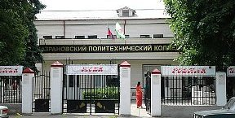

ГБПОУ «Назрановский политехнический колледж» подключился к Всероссийской кампании по всеобщим выборам председателей советов обучающихся профессиональных образовательных организаций и образовательных организаций высшего образования «Твой выбор». Голосование назначено на 15 ноября.
В колледже обучается на очном отделении 514 студентов по следующим направлениям обучения:
прикладная информатика (по отраслям);
экономика, бухгалтерский учет (по отраслям);
преподавание в начальных классах;
право и организация социального обеспечения;
дошкольное образование.
Кандидаты на пост председателя Студенческого совета:
Долаков Магомед Мусаевич - студент 3 курса учебной группы № 399 специальность «Экономика, бухгалтерский учет», капитан интеллектуального клуба «Легион», последняя игра дала 3-е, призовое место среди команд учреждений среднего профессионального образования, систематически провожу брейн-ринги «Что? Где? Когда?». Умею работать в команде и самостоятельно, поддерживать командный дух. Активный, энергичный, ответственный, люблю и умею решать проблемы. Находя общий язык с людьми разных культур и национальностей. Увлекаюсь спортом, имею грамоты, дипломы, которые получал, занимая призовые места.
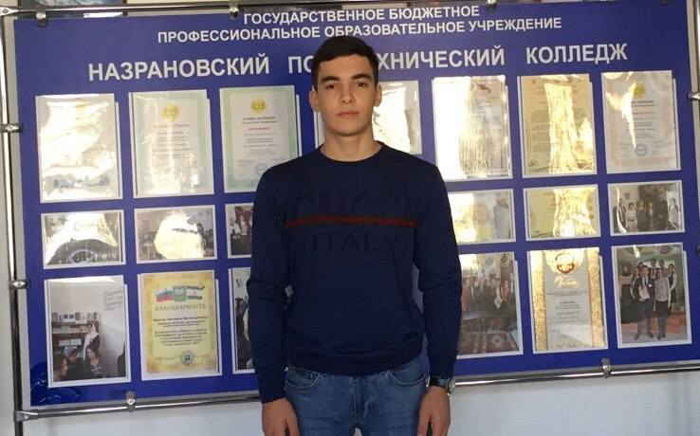
- Основные положения программы:
  - Модернизация студенческого самоуправления в соответствии с государственной молодёжной политикой, стимулирование интереса как к учебной и общественной деятельности, повышение инициативности студентов;
  - Развитие внешних связей с другими колледжами, Комитетом по делам молодежи и общественными организациями с целью повышения студенческой коммуникабельности;
  - Организация досуга студентов и содействиев проведении спортивных, культурно-массовых мероприятий, турниров, Брейн – рингов «Что? Где? Когда?».
  - Вовлечение студентов в спортивную жизнь колледжа, реорганизация спортивной секции, информирование о предстоящих соревнованиях, освещение их результатов и помоощь преподавателям кафедры физической культуры в организации и проведении внутриколледжных соревнований;
  - Работа над развитием, совершенствованием форм и методов своей деятельности, развитие информационной деятельности.
Страничка в социальной сети: https://vk.com/idblckfshn
Хамхоева Марем Хасановна - студентка 1 курса учебной группы № 113 специальность «Преподавание в начальных классах», я с отличием закончила ГБОУ «Гимназия № 1 им. С.И. Чахкиева г. Малгобек». за годы учебы активно участвовала в различных олимпиадах, конкурсе «Лучшие чтецы», во Всероссийском конкурсе «Счастье – это …», в республиканской научно – исследовательской конференции «Любовью к Родине дыша, во Всероссийском экологическом форуме «Зеленая планета», участие отмечено дипломами бронзового призера. Умею работать в команде, была волонтером при проведении различных мероприятий, член благотворительного клуба г. Малгобек, умею поддерживать командный дух. Имею хорошие организаторские способности, дружелюбна, коммуникабельна. Открыта к новым идеям и миру!
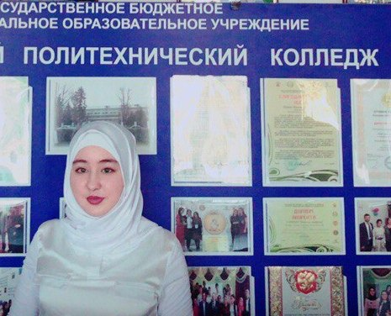
- Основные положения предвыборной программы:
  - Пропаганда здорового образа жизни среди студентов, в т. ч. проведение бесед, лекций о вреде курения, алкоголизма и иных форм зависимости;
  - Популяризация работы Студсовета и создание положительного имиджа колледжа;
  - проведение анкетирования студентов, касающегося качества материально – технического и иного состояния колледжа, с оглашением результатов опроса;
  - развитие проектной и иной деятельности;
  - информационное освещение мероприятий колледжа.
Страничка в социальной сети: https://vk.com/mir_ _mira
Албогачиева Мадина Руслановна - студентка 1 курса учебной группы № 112 специальность «Преподавание в начальных классах», за годы учебы в школе активно участвовала в школьном, районном этапах олимпиады по ингушскому языку и литературе, истории, обществознанию, участвовала в республиканском ток – шоу на тему «Знаешь ли ты историю края?». Весной 2015 г. была поощрена поездкой во Всероссийский детский центр «Смена», в рамках которого участвовала в проведении профильной смены «Школа юных изобретателей: Инженерия будущего», имею сертификат участника. Умею работать в команде, была волонтером при проведении различных мероприятий, умею поддерживать командный дух.
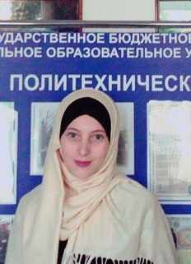
- Основные положения предвыборной программы:
  - Организация работы по выявлению социально-бытовых проблем студентов и поиск путей их решения;
  - проведение анкетирования студентов, касающегося качества преподавания в колледже, с оглашением результатов опроса;
  - участие в организации системы дополнительного образования (юный изобретатель, шахматист, лингвист и т.д.);
  - участие в работе пресс-центра колледжа, информационное освещение мероприятий колледжа.
Страничка в социальной сети: https://vk.com/id444623460
Торшхоева Феридэ Аслановна - студентка 1 курса учебной группы № 108 специальность «Право и организация социального обеспечения», я закончила ГБОУ «СОШ № 1 с.п. Яндаре Назрановского района» Республики Ингушетия, за годы учебы в школе активно участвовала в школьном, районном этапах олимпиады по русскому языку и литературе, истории, имею грамоты активного участника. Умею работать в команде, была волонтером при проведении различных мероприятий, умею поддерживать командный дух. Участвую в различного рода интеллектуальных конкурсах получая грамоты активного участника. Люблю обобщать информации, читать, увлекаюсь музыкой.
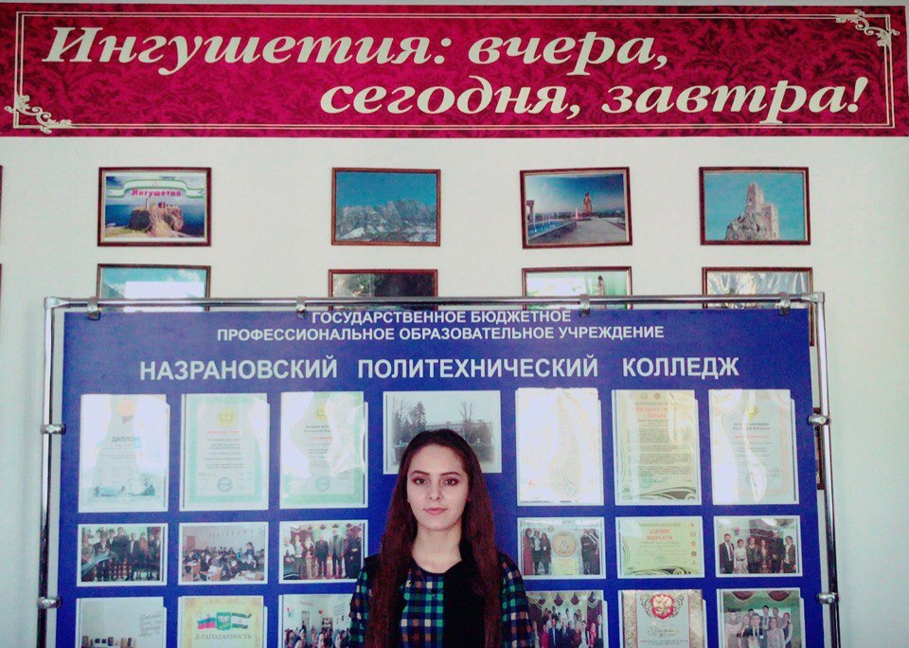
- Основные положения предвыборной программы:
  - Организация работы по выявлению и решению социально-бытовых проблем студентов;
  - проведение анкетирования студентов, касающегося качества материально – технического и иного состояния колледжа, с оглашением результатов опроса;
  - развитие проектной и иной деятельности;
  - создание образа Студсоветчика, корпоративного кодекса, создание и внедрение корпоративной атрибутики, информационное освещение мероприятий колледжа.
Страничка в социальной сети: https://vk.com/id336631378
Гадиева Тамила Магомедовна - студентка 1 курса учебной группы № 111 специальность «Преподавание в начальных классах», за годы учебы в школе – ГБОУ «СОШ № 1 с.п. Кантышево» Назрановского района Республики Ингушетия активно участвовала в школьном, районном этапах олимпиады по ингушскому языку и литературе, русскому языку и литературе. Участвовала в республиканском творческом смотре «Созвездие».
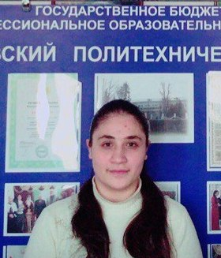
- Основные положения программы:
  - Модернизация работы по адаптации первокурсников, помощь в организации и проведении учебных занятий по предметам образовательной программы в соответствии с запросами обучающихся;
  - организация культурного досуга студентов: просмотр документальных, исторических фильмов в киноклубе «Стар».
  - Организация досуга студентов и содействие проведению культурно-массовых мероприятий.
Страничка в социальной сети: https://m.vk.com/id329844428

